Съвместна инициатива по проект "Заедно успяваме".
Проект „Заедно успяваме“, в изпълнение на договор BG05SFPR001-1.008-0009-C01 от 09.12.2025 г. и финансиран от Програма "Образование" 2021-2027, приоритетна ос „Приобщаващо образование и образователна интеграция“ по процедура „ Комплексни програми на общинско ниво за десегрегация на училищата, превенция на вторичната сегрегация и против дискриминацията (чрез подбор)“, съфинансирана от Европейски съюз чрез Европейските структурни фондове.
Ученици на ОУ „Гео Милев“ показаха знания в състезателна викторина с връстници от СУ „Константин Величков“.
Ученици от 3. и 4. клас на ОУ „Гео Милев“ демонстрираха отлични знания и умения по време на състезателна викторина с връстници от СУ „Константин Величков“ в Пловдив.
Събитието бе организирано по повод 153 години от гибелта на Апостола на българската свобода – Васил Левски, и бе част от съвместни инициативи по проект „Заедно успяваме“.
ОУ „Гео Милев“ е партньор на СУ „Константин Величков“ по проекта, който е насочен към допълнително обучение по учебни предмети, насърчаване на образователната десегрегация, превенция на вторичната сегрегация и реализиране на съвместни инициативи между двете училища.
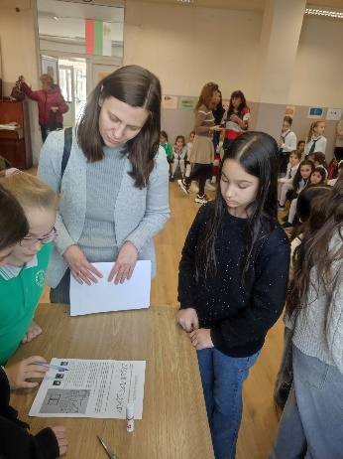
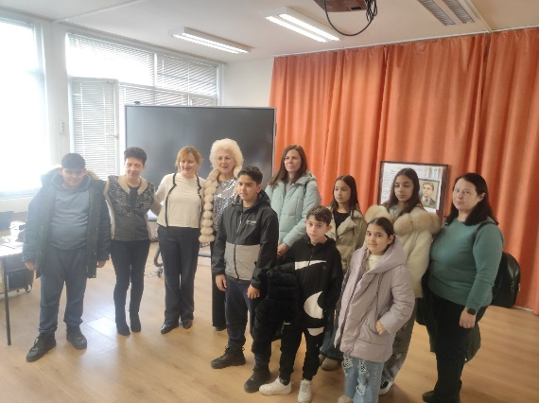
Партньорството ще продължи с кампании, открити интерактивни уроци и обмен на ученици в създадените групи за допълнително обучение. Целта е също така да се прилагат добри практики за активно участие на семействата и изграждане на приобщаваща и подкрепяща училищна общност.
Проектът „Заедно успяваме“ е с продължителност три години и срок за изпълнение на дейностите до 9 декември 2028 година.

